WHILE
UPSLP | Introducción a la computación
Programas
Brayan adrian galván flores | 181112
2018
Contenido
Programa 1 2
Programa 2 3
Programa 3 4
Programa 4 5
Programa 5 6
Conclusión 7

Programa 1
Ingresar el último término de la serie mostrando a continuación 2, 4, 6, 8, 10, ... , n;
Mostrar la suma total de la serie completa en la pantalla.
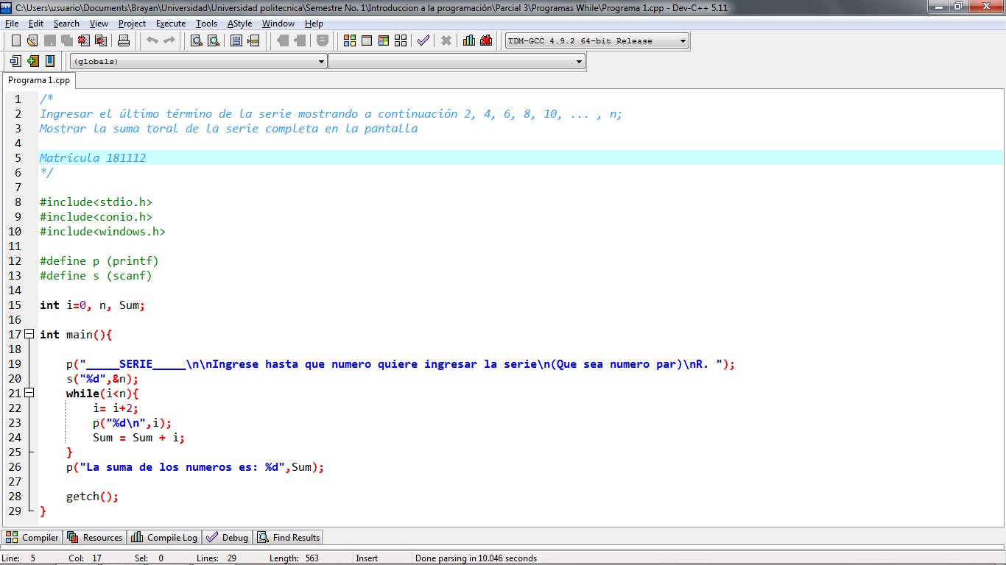
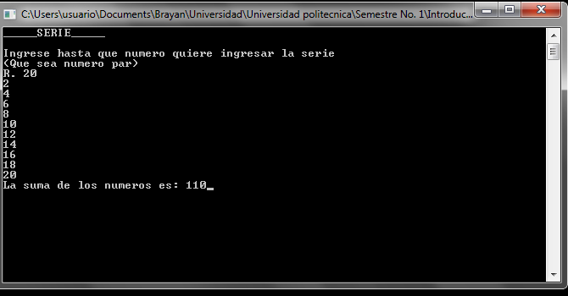

Programa 2
Generar un programa que imprima la suma de todos los números que van del 1 al 100 y diga cuantos hay.
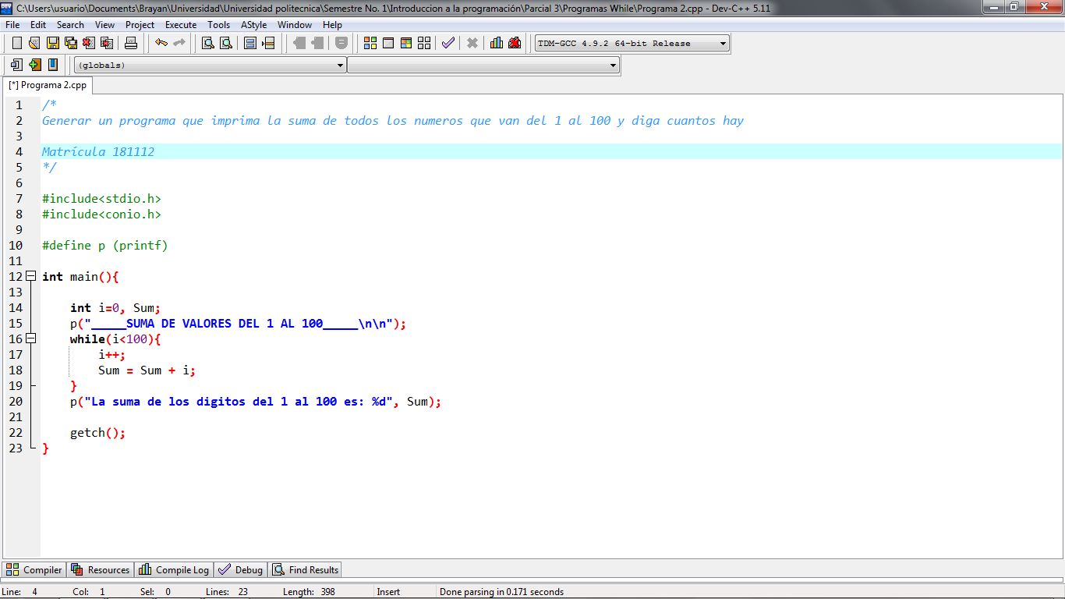
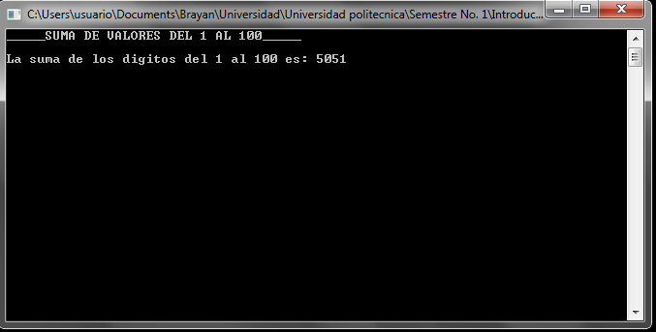

Programa 3
Generar un programa que lea cantidades y precios y al final indique el total de la factura.
Introducimos primero la cantidad vendida, después el precio y cuando la lectura sea cero escribirá el total
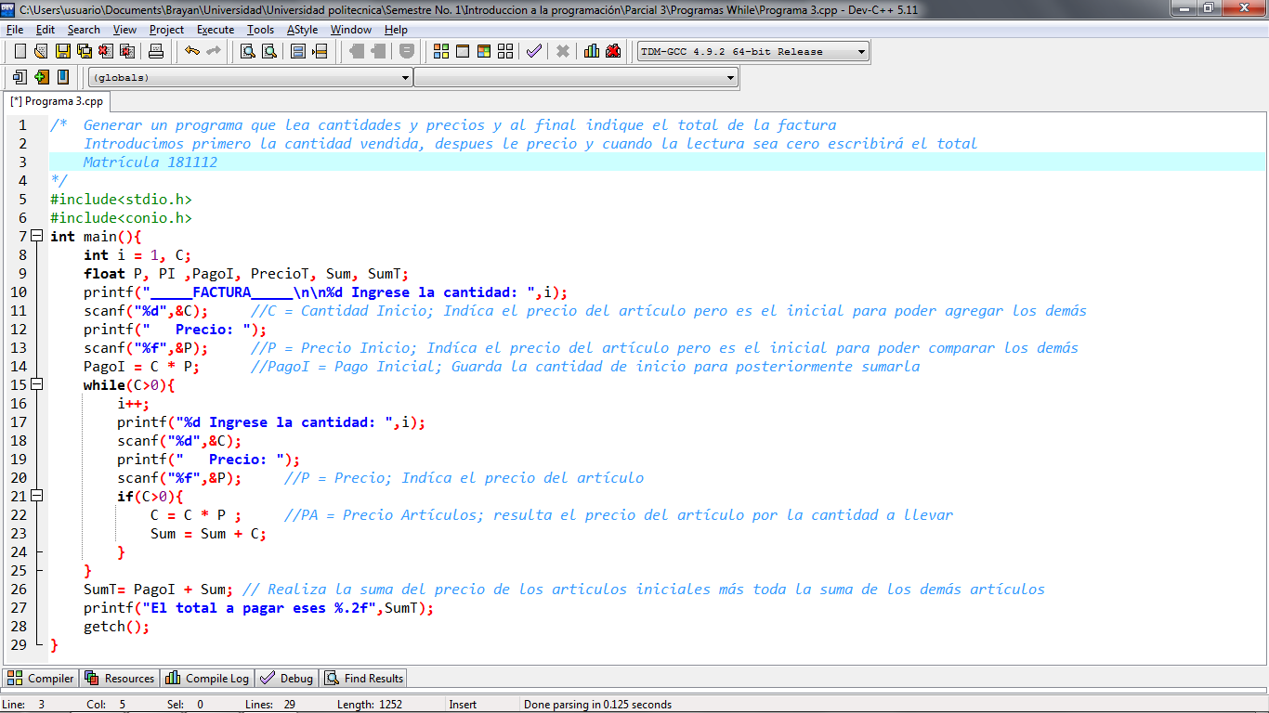
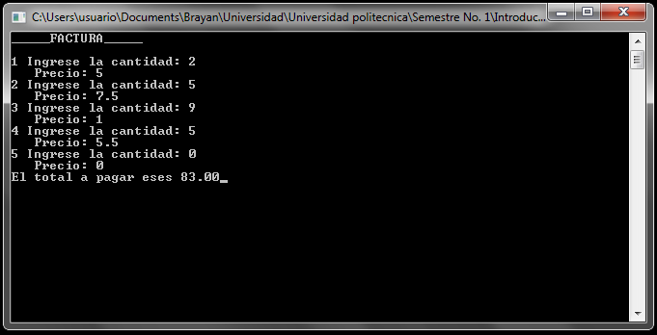

Programa 4
Mostrar los múltiplos de 3 hasta 60 e indicar cuantos numero son.
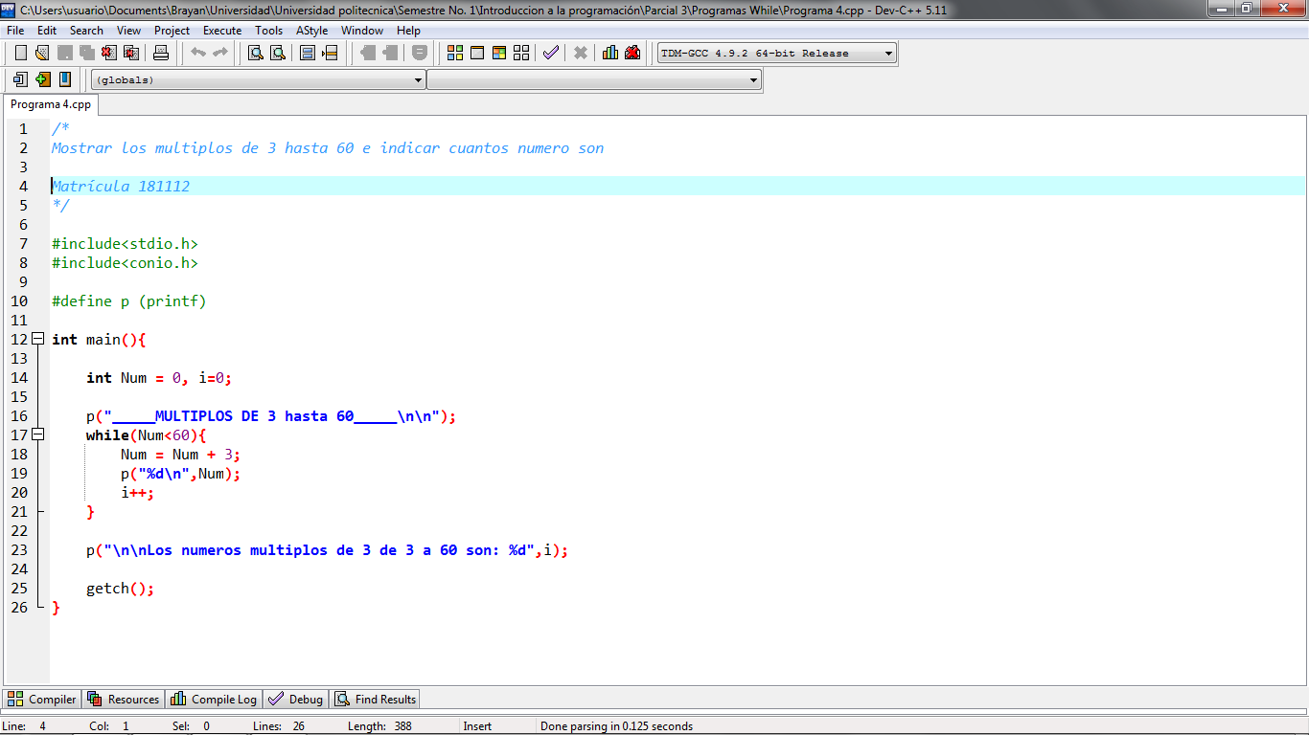
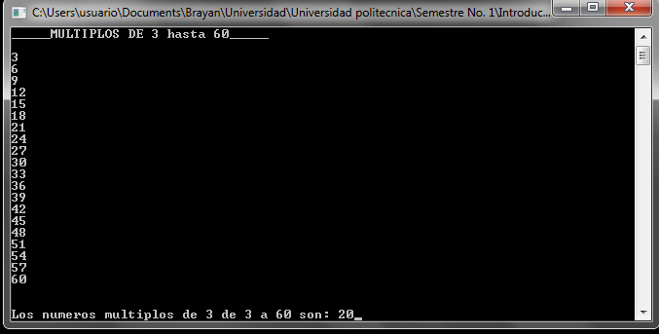

Programa 5
Calcular la factorial de un número entero positivo (n!)
Ejemplo: El factorial de 5!= 5x4x3x2x1=120
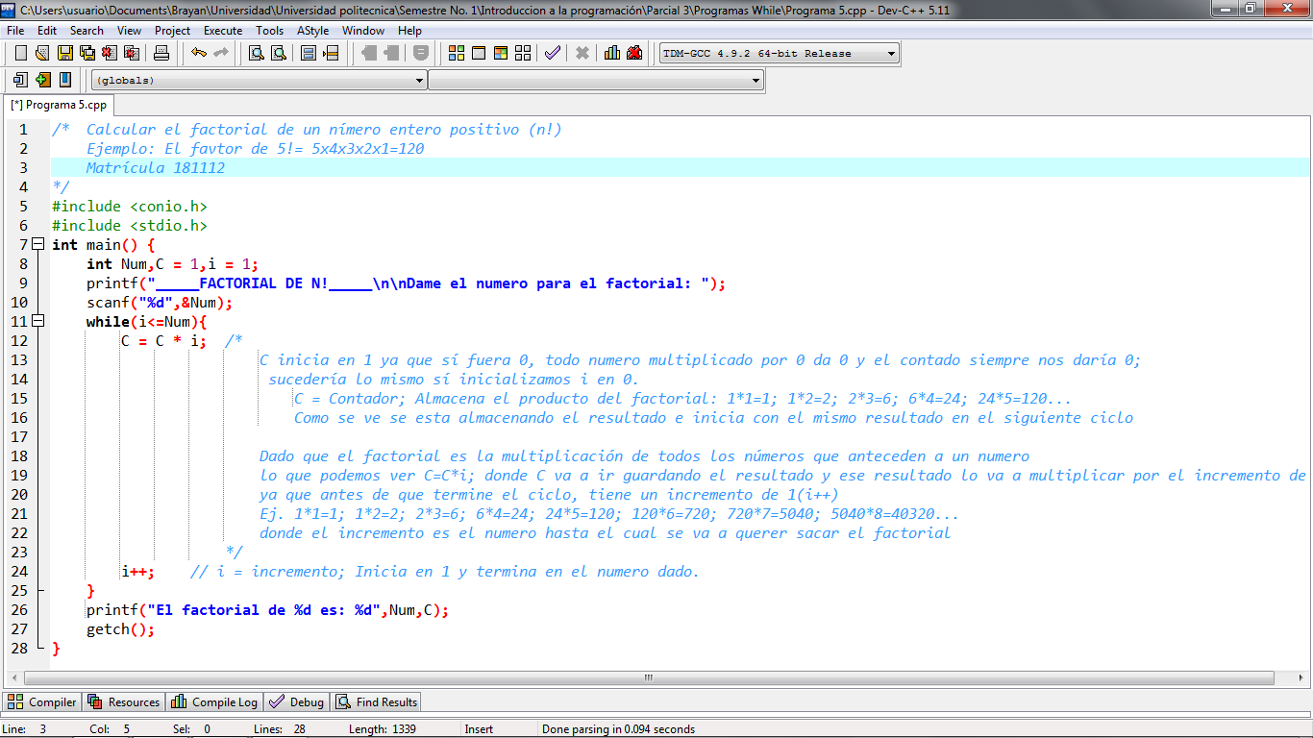
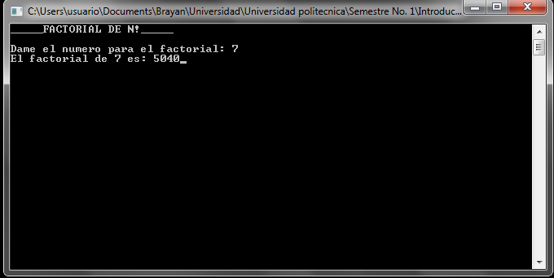

Conclusión
El ciclo de repetición While es uno que en lo personal se me ha dificultado un poco manejar, ya que debe de tener un dato de entrada y debe acabar cuando ya no cumpla la condición. Un poco más complicado en el hecho de que cuando el dato que se ingresó antes del ciclo (para inicializar este ciclo ya que debe de cumplir con una condición), se está contando adentro del ciclo y mostrar al final, cuando ya se haya cumplido la condición, el contador con el dato de inicio.

